TUGAS PRAKTIKUM PEMROGRAMAN BERBASIS WEB
Tugas ke-14



Dosen:
Adi Wahyu Pribadi , S.Si., M.Kom

NPM – Nama:
4522210072 – Firja Rakha Adwittya

Mata Kuliah dan kelas:
Prak. PBW - A

PROGRAM STUDI TEKNIK INFORMATIKA
UNIVERSITAS PANCASILA
2024
Laravel 11/31 Products
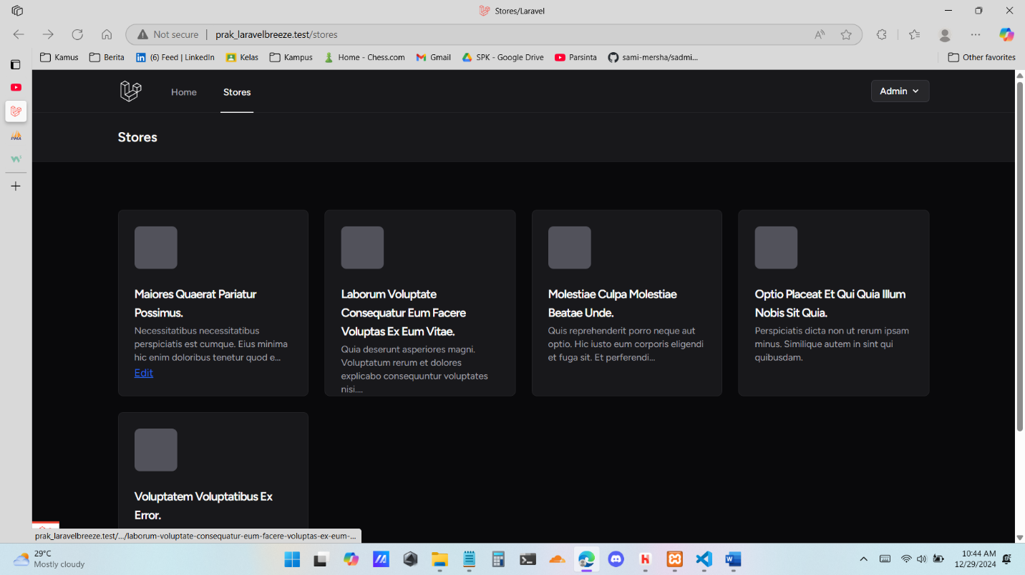
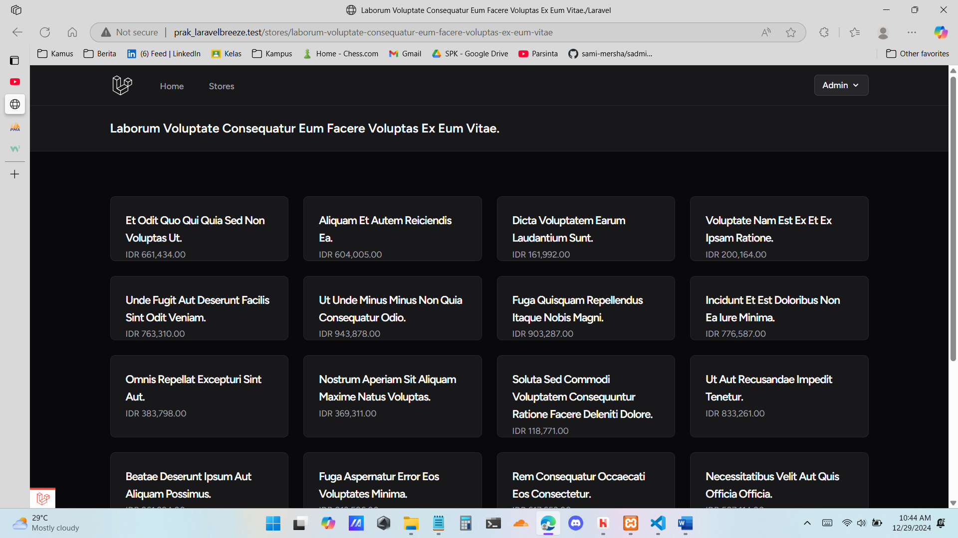

Laravel 11/32 Handle Route dan Paginate
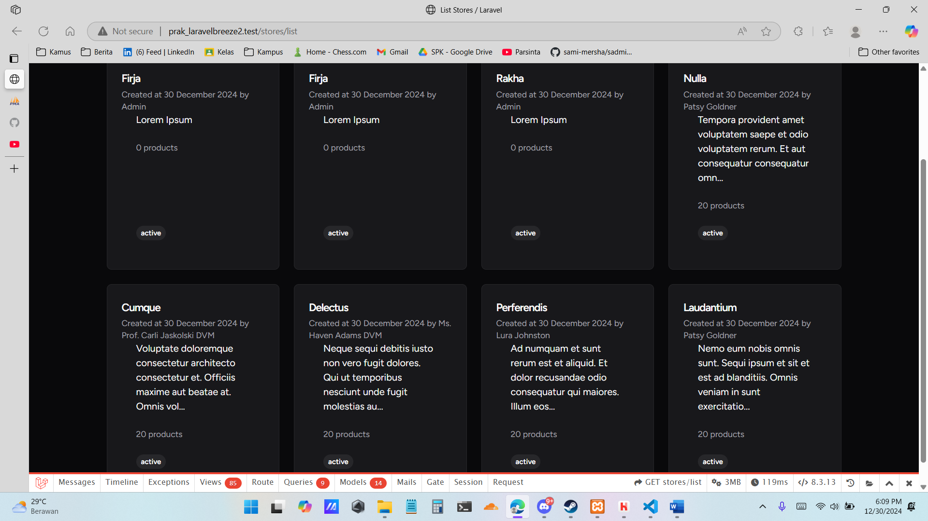
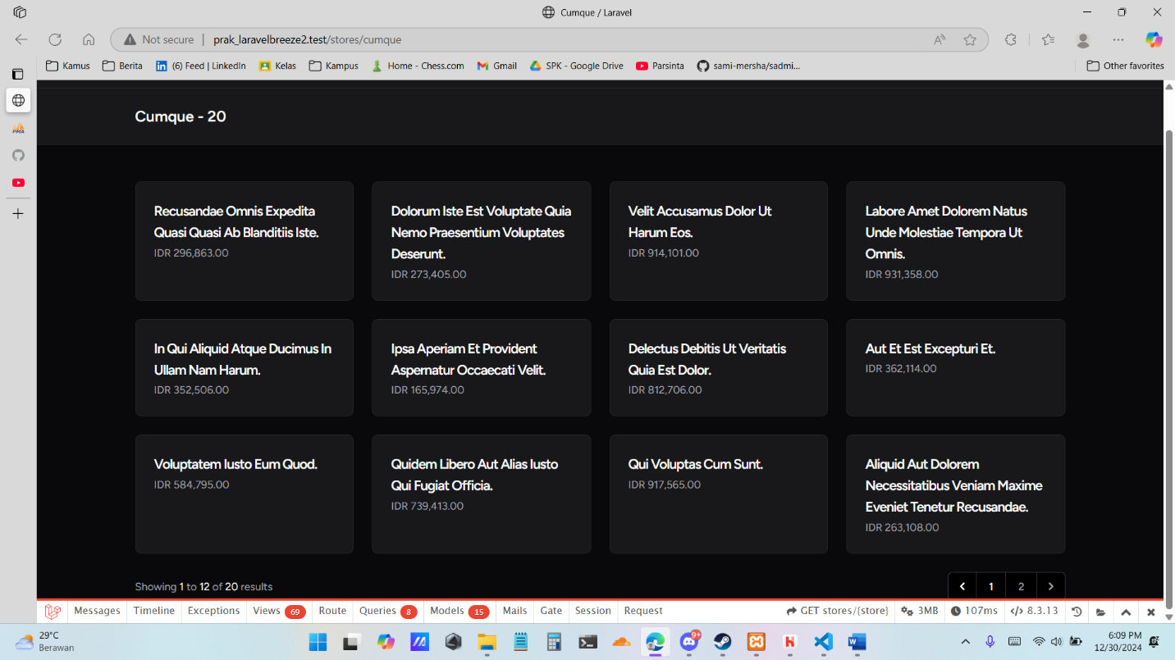

Laravel 11/33 Custom Error, Queue dan Mail
